CAIXA ECONÔMICA FEDERAL
Arquitetura de Soluções · AWS
Portal de Consulta Judicial
Proposta Arquitetural
Consulta de saldo, processos e contas judiciais a partir da base negocial da Caixa (DB2 z/OS), servida com alta performance em ambiente AWS.
Status: PROPOSTA — sujeita a validação. Este documento apresenta uma proposta de arquitetura para discussão. As decisões aqui descritas ainda serão avaliadas pelo arquiteto AWS, que verificará se esta é a melhor abordagem para o contexto da Caixa. Serviços, padrões e dimensionamentos podem ser ajustados após essa revisão.

CLIENTE | Caixa Econômica Federal
PROJETO | Portal de Consulta Judicial (SIGSJ)
DOCUMENTO | Proposta Arquitetural
VERSÃO | 0.1 (proposta) — 22/10/2026
STATUS | Proposta — aguardando validação do arquiteto AWS
CLASSIFICAÇÃO | Uso interno / Confidencial

Controle de Versão
Versão | Data | Descrição | Autor
0.1 (proposta) | 22/10/2026 | Proposta inicial — arquitetura, decisões, modelo de dados e exemplos de código. Aguardando validação do arquiteto AWS | Arquitetura

Validação e Aprovações
A aprovação desta proposta depende da validação técnica do arquiteto AWS, que pode recomendar ajustes antes do aceite final.
Papel | Nome | Parecer | Assinatura | Data
Arquiteto AWS (validação)
Arquiteto de Soluções
Líder Técnico
Gestor do Produto
Segurança da Informação
Sumário

Índice de Figuras
Figura 1 — Visão geral da arquitetura (ambientes Caixa e AWS)
Figura 2 — Diagrama de sequência: fluxo de carga diária
Figura 3 — Diagrama de sequência: fluxo de consulta do usuário

1. Contexto e Objetivo
A base negocial transacional vive no DB2 z/OS, no ambiente on-prem da Caixa Econômica Federal. É um ambiente OLTP de mainframe, caro em processamento (MIPS) e dedicado à operação transacional.
O objetivo do projeto é oferecer um portal de consulta (Java + Angular) com três casos de uso:
- Consulta de saldo consolidado por conta e por CNPJ
- Listagem de processos associados
- Busca por CNPJ, que pode envolver muitas contas judiciais

Por que AWS, e não consultar o DB2 diretamente
Esta é a decisão que motiva toda a arquitetura:
- O DB2 z/OS é transacional e seu tempo de processamento tem custo direto (MIPS). Consultas pesadas competiriam com a operação do banco.
- O caso crítico é o fan-out de CNPJ: um único CNPJ grande (ex.: Petrobras) pode ter mais de 50.000 contas judiciais, cada uma com depósitos, processos e partes. Calcular saldo consolidado ou listar processos desse CNPJ ao vivo seria lento e caro em qualquer banco relacional, inclusive no DB2.
- A AWS passa a ser a camada de leitura de alta performance, isolada da operação do mainframe. O mainframe faz o que faz bem (transação) e empurra os dados uma vez por dia; o portal nunca toca no DB2.
O ganho de performance não vem de "estar na nuvem", vem de transformar o dado para o formato de leitura ideal e pré-computar o que é caro.

2. Visão Geral da Arquitetura
A solução é organizada em dois ambientes claramente delimitados. No ambiente Caixa (on-prem) permanece a base negocial transacional no DB2 z/OS, inalterada em sua função operacional. No ambiente AWS concentra-se toda a camada de consulta de alta performance, subdividida em quatro domínios: identidade/SSO, ingestão de dados, camada de dados e portal.
A Figura 1 apresenta essa organização. O ponto central a observar é que existe uma única travessia entre os dois ambientes — o envio diário de dados do mainframe para a AWS via Direct Connect. Internamente, a AWS opera dois caminhos independentes: um de escrita (a carga diária, que alimenta as bases) e um de leitura (as consultas do usuário, que nunca escrevem na base).
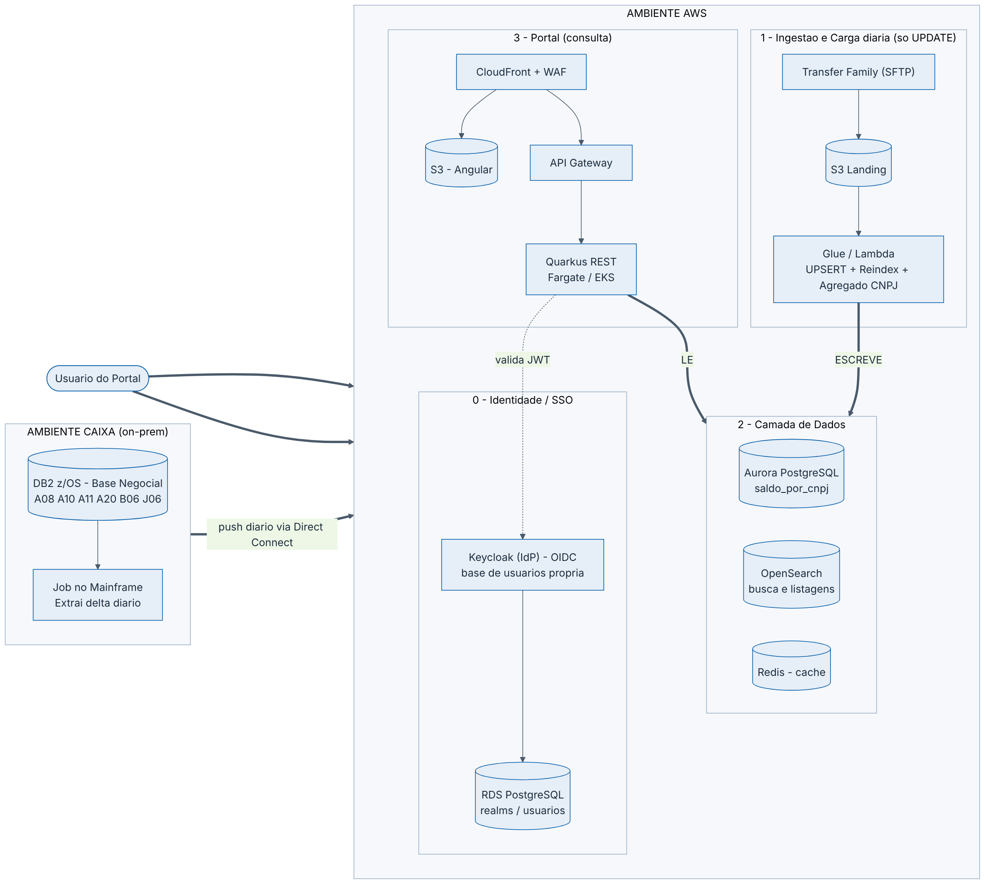
Figura 1 — Visão geral da arquitetura: ambientes Caixa e AWS, com os caminhos de escrita (carga) e leitura (consulta) destacados.
A leitura da figura confirma o princípio de projeto: o portal nunca escreve na base de dados. A escrita ocorre exclusivamente no ciclo de carga diária; a consulta apenas lê, roteando cada operação para o repositório mais adequado.

3. Fluxo de Funcionamento

3.1 Caminho de Carga (1x por dia — ciclo 24x24h, somente UPDATE)
- Origem — A base negocial vive no DB2 z/OS com as tabelas A08, A10, A11, A20, B06 e J06.
- Extração do delta — Um job no mainframe seleciona as alterações do dia (apenas o que mudou).
- Push para a AWS — O job empurra o arquivo pela única ponte entre os ambientes: o Direct Connect (contrato Caixa↔AWS já vigente). É o mainframe que envia; a AWS não lê o DB2 diretamente.
- Recepção — O arquivo chega no AWS Transfer Family (SFTP) e é depositado no bucket S3 Landing.
- Processamento — A chegada do arquivo dispara a carga (Glue/Lambda), que:
  - valida e transforma os dados;
  - aplica UPSERT no Aurora (atualiza/insere só o que mudou);
  - reindexa o OpenSearch;
  - recalcula o agregado por CNPJ (ex.: saldo consolidado);
  - aquece/invalida o Redis.
Consequência importante: o portal exibe sempre a foto do último ciclo (até ~24h de defasagem em relação ao DB2). Adequado para consulta operacional. Se um dia for necessário dado mais fresco, reabre-se a discussão de CDC (replicação em tempo quase real).

3.2 Caminho de Consulta (o tempo todo)
- O usuário acessa o portal pelo CloudFront + WAF.
- O CloudFront serve o frontend Angular (estático em S3).
- As ações do usuário chamam o API Gateway, que encaminha ao Quarkus.
- O Quarkus apenas lê da camada de dados, escolhendo o banco certo para cada operação.

3.3 Diagramas de Sequência
A arquitetura tem dois fluxos independentes. Cada diagrama abaixo detalha a ordem temporal das interações.

3.3.1 Fluxo de Carga Diária (escrita — 1x por dia)
A Figura 2 detalha a ordem temporal do caminho de escrita. O ciclo inicia-se no mainframe, que extrai apenas os registros alterados no dia (delta) e os empurra para a AWS. Uma vez recebido o arquivo, o processamento grava primeiro no Aurora — a fonte da verdade — e só então propaga para as cópias derivadas (OpenSearch e Redis). Essa ordem é deliberada: garante que, em caso de falha parcial, a fonte da verdade permaneça íntegra e a etapa possa ser reprocessada sem comprometer a consistência.
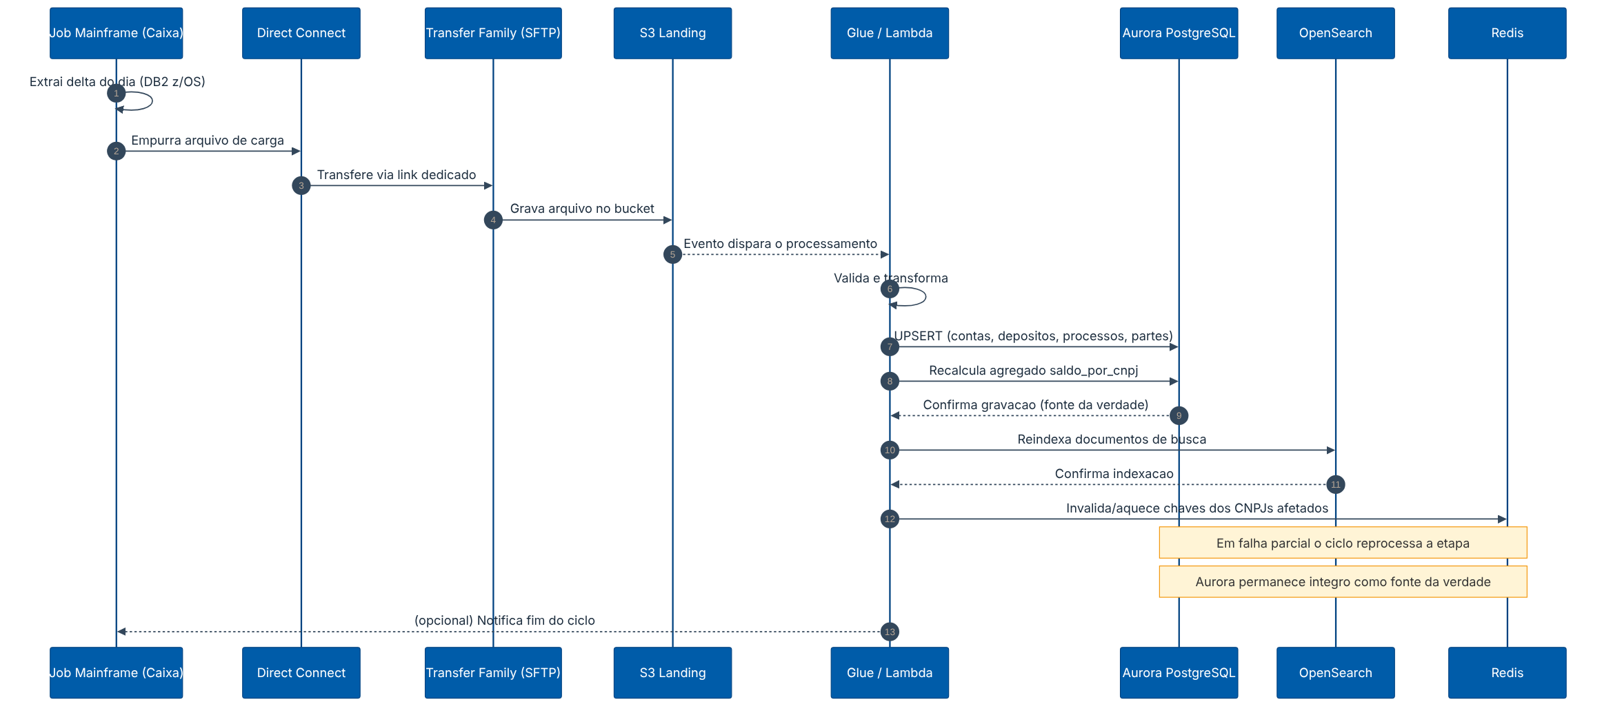
Figura 2 — Diagrama de sequência do fluxo de carga diária: extração do delta no mainframe, transferência via Direct Connect e gravação ordenada (Aurora → OpenSearch → Redis).

3.3.2 Fluxo de Consulta do Usuário (leitura — o tempo todo)
A Figura 3 descreve o caminho de leitura, que se inicia sempre pela autenticação via SSO (OIDC com Authorization Code + PKCE no Keycloak). Autenticado o usuário, o diagrama ilustra os dois casos de uso principais e suas rotas distintas: a consulta de saldo, que tenta primeiro o cache (Redis) e recorre ao agregado pré-computado no Aurora apenas em caso de cache miss; e a listagem de processos, que vai diretamente ao OpenSearch, responsável pela paginação eficiente do fan-out. Observa-se que o backend nunca combina dados dos repositórios: ele roteia cada requisição ao repositório cujo formato já está pronto para respondê-la.
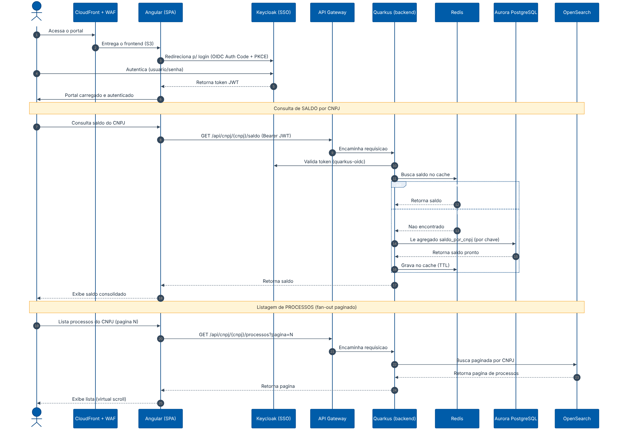
Figura 3 — Diagrama de sequência do fluxo de consulta: autenticação SSO, consulta de saldo com estratégia de cache e listagem de processos paginada via OpenSearch.

4. Decisões de Arquitetura (ADRs resumidos)
# | Decisão | Alternativa descartada | Por quê
1 | Replicar o DB2 para a AWS | Consultar o DB2 direto | Evitar custo de MIPS e concorrência com a operação
2 | Push diário do mainframe (arquivo) | CDC via AWS DMS lendo o z/OS | Mainframe empurrando é mais aceito pela segurança da Caixa; refresh diário atende consulta operacional
3 | Aurora PostgreSQL como núcleo | Oracle/DB2 na AWS | Postgres gerenciado, maduro, barato; 800k contas é volume confortável
4 | Agregado de saldo por CNPJ pré-computado | Calcular SUM ao vivo | Resolve o fan-out (Petrobras, 50k+ contas): consulta vira leitura por chave
5 | OpenSearch para busca/listagem | Paginar no Postgres | OFFSET grande e busca textual degradam no relacional; OpenSearch foi feito pra isso
6 | Redis para cache | Sem cache | CNPJs "quentes" consultados o tempo todo; elimina trabalho repetido
7 | Quarkus (não Spring) | Spring Boot | Startup rápido, baixo consumo, imagem nativa, quarkus-oidc integra bem com Keycloak
8 | Keycloak (base própria) na AWS | Cognito / federar com AD agora | SSO padrão de mercado; federação com AD da Caixa fica como evolução futura
9 | Sem camada OLAP (Redshift) | Redshift | Portal é só consulta operacional, não analítico

4.1 Justificativa Detalhada de Cada Serviço AWS
Esta seção justifica cada componente individualmente: a função que exerce, por que foi escolhido em vez da alternativa, o que aconteceria se fosse removido e as implicações de custo/operação. O objetivo é sustentar a decisão em revisão de arquitetura e aprovação de orçamento.

Conectividade

AWS Direct Connect
- Função: link dedicado entre o data center da Caixa e a AWS, por onde o mainframe empurra a carga diária.
- Por que este e não VPN: a VPN trafega pela internet pública, com latência e banda variáveis — inadequado para transferir diariamente um volume grande de dados de uma instituição financeira. O Direct Connect oferece banda previsível, menor latência e um canal privado que atende às exigências de segurança da Caixa.
- Sem ele: a transferência diária ficaria sujeita à instabilidade da internet e a janela de carga poderia estourar; além de não atender requisitos de compliance para dados sensíveis.
- Implicações: custo fixo mensal do circuito + custo de transferência. Já coberto pelo contrato Caixa↔AWS vigente, portanto não é um bloqueio de projeto. A VPN permanece como rota de contingência.

Ingestão e Carga

AWS Transfer Family (SFTP)
- Função: endpoint SFTP gerenciado que recebe o arquivo empurrado pelo mainframe.
- Por que este e não um servidor SFTP próprio: o mainframe já fala SFTP nativamente; o Transfer Family entrega esse protocolo sem precisar operar e manter um servidor (patching, alta disponibilidade, escala). Entrega direto no S3.
- Por que não API/HTTP: exigiria mudança no lado mainframe (que é caro e burocrático de alterar). SFTP é o que o z/OS já sabe fazer.
- Sem ele: seria necessário montar e manter um servidor SFTP em EC2, assumindo responsabilidade operacional que o serviço gerenciado elimina.
- Implicações: cobrança por endpoint ativo + por volume transferido. Baixo esforço operacional.

Amazon S3 (Landing)
- Função: armazena o arquivo de carga bruto recebido; ponto de desacoplamento entre recepção e processamento.
- Por que este: durabilidade de 11 noves, custo baixíssimo, e dispara eventos que acionam o processamento automaticamente. Serve também como trilha de auditoria (histórico das cargas recebidas) e permite reprocessar um dia específico se a carga falhar.
- Sem ele: não haveria desacoplamento entre "receber" e "processar", nem trilha para reprocessamento — uma falha no meio da carga seria difícil de recuperar.
- Implicações: custo irrisório. Aplicar política de ciclo de vida (expirar arquivos antigos) para controlar retenção.

AWS Glue / AWS Lambda (processamento da carga)
- Função: valida, transforma, aplica UPSERT no Aurora, reindexa o OpenSearch e recalcula o agregado por CNPJ.
- Por que serverless e não um job em EC2: a carga roda 1x por dia — manter uma instância ligada 24h para trabalhar poucos minutos é desperdício. Glue/Lambda cobram só pela execução.
- Glue vs Lambda: Lambda para cargas leves e orquestração rápida (limite de 15 min por execução); Glue (Spark gerenciado) quando o volume do arquivo exigir processamento distribuído ou a transformação for pesada. A escolha final depende do tamanho real do delta diário.
- Sem ele: a carga seria manual ou exigiria infraestrutura dedicada ociosa a maior parte do tempo.
- Implicações: custo proporcional ao uso. É aqui que mora a lógica de consistência entre os três bancos.

Camada de Dados

Amazon Aurora PostgreSQL
- Função: banco relacional que é a fonte da verdade na AWS, guarda os dados estruturados e o agregado saldo_por_cnpj; serve consultas por chave.
- Por que Aurora e não RDS PostgreSQL comum: o Aurora tem storage distribuído que replica em múltiplas zonas automaticamente, failover mais rápido e read replicas que escalam a leitura — exatamente o perfil deste portal (muita leitura, escrita concentrada na carga diária).
- Por que não Oracle/DB2 na AWS: licença cara e nenhum ganho funcional para este caso; 800k contas é volume confortável para Postgres. Reproduzir o DB2 na nuvem manteria o custo de licenciamento sem resolver o problema de performance.
- Por que não DynamoDB (NoSQL): o modelo é relacional (contas, depósitos, processos, partes com relacionamentos) e há consultas por atributos variados; forçar isso em chave-valor complicaria mais do que ajudaria.
- Sem ele: não haveria fonte de verdade estruturada na AWS nem lugar natural para o agregado pré-computado.
- Implicações: maior item de custo recorrente da camada de dados. Dimensionar a instância e as read replicas conforme a concorrência observada. Aurora Serverless v2 é opção se a carga for muito variável.

Amazon OpenSearch Service
- Função: motor de busca e paginação para o fan-out — busca por CNPJ parcial, nome de parte, nº de processo, e listagem de dezenas de milhares de contas/processos.
- Por que este e não resolver no Postgres: paginação com OFFSET grande e busca textual livre degradam rapidamente no relacional. O OpenSearch foi projetado para busca invertida e paginação eficiente em grandes volumes — é o que torna a listagem da Petrobras (50k+ contas) viável com baixa latência.
- Por que se justifica cedo: o fan-out de clientes grandes é requisito desde o dia 1, então adiar o OpenSearch empurraria o problema para o Postgres justamente no caso mais crítico.
- Sem ele: a busca e as listagens grandes recairiam no Aurora, degradando a experiência exatamente nos clientes de maior porte.
- Implicações: cluster com custo relevante (nós dedicados). É uma cópia derivada — se perdido, é reconstruído pela próxima carga a partir do Aurora.

Amazon ElastiCache (Redis)
- Função: cache em memória das respostas mais pedidas (saldo e primeira página de processos dos CNPJs "quentes").
- Por que este: clientes grandes são consultados repetidamente pelos mesmos dados; devolver do Redis em vez de ir ao Aurora corta latência e carga do banco. Como o dado só muda 1x/dia, o cache é altamente eficaz (baixo risco de servir dado velho dentro do ciclo).
- Por que pode ser fase 2: não é pré-requisito de correção, é otimização. O sistema funciona sem ele, só com mais carga no Aurora. É a peça de menor risco para adiar.
- Sem ele: toda consulta de saldo bate no Aurora; sustentável para volume moderado, mas desperdiça recursos sob alta concorrência de CNPJs repetidos.
- Implicações: custo de instância em memória. Não guarda verdade — se reiniciar, apenas repopula sob demanda.

Backend e Entrega

Amazon ECS Fargate (ou EKS)
- Função: executa os containers do backend Quarkus (e do Keycloak).
- Por que Fargate: roda containers sem gerenciar servidores/nós — paga pelo que usa, escala por demanda, baixo esforço operacional. Combina com a imagem nativa (GraalVM) do Quarkus, que sobe rápido e consome pouca memória, reduzindo o custo por tarefa.
- Fargate vs EKS: EKS só se a Caixa já tiver padrão corporativo de Kubernetes e quiser aproveitá-lo; caso contrário, Fargate evita a complexidade de operar um cluster. (Decisão em aberto.)
- Sem ele: seria preciso gerenciar EC2 manualmente (patching, escala, disponibilidade).
- Implicações: custo por vCPU/memória alocados durante execução.

Amazon API Gateway + ALB
- Função: porta de entrada das APIs — roteamento, throttling, limites de requisição.
- Por que: centraliza controle de tráfego, proteção contra abuso (rate limiting) e integra com autenticação, sem embutir isso no código do backend.
- Sem ele: o backend ficaria exposto mais diretamente e sem uma camada padronizada de controle de tráfego.
- Implicações: custo por requisição/hora. Em cenários simples, o ALB sozinho pode bastar — avaliar conforme necessidade de recursos de gateway.

Amazon S3 + CloudFront (frontend Angular)
- Função: hospeda o frontend estático (S3) e o distribui por CDN global com cache de borda (CloudFront).
- Por que este e não servir o Angular de um servidor: conteúdo estático em CDN é mais rápido para o usuário, mais barato e mais escalável que servir de aplicação. O S3 é o repositório durável; o CloudFront entrega com baixa latência e termina o WAF.
- Sem ele: a entrega do frontend seria mais lenta e exigiria infraestrutura de servidor web desnecessária.
- Implicações: custo baixo (armazenamento + transferência via CDN).

Identidade e Segurança

Keycloak + RDS PostgreSQL (dedicado)
- Função: provedor de identidade (SSO via OIDC); o RDS persiste realms, usuários e sessões.
- Por que Keycloak e não Cognito: o Keycloak é padrão de mercado, open source, e federa nativamente com AD/LDAP — o caminho natural de evolução para o login corporativo da Caixa. Evita amarrar a identidade a um serviço proprietário.
- Por que um RDS separado do Aurora: o Keycloak exige banco próprio para funcionar; mantê-lo isolado do banco de negócio é boa prática de segurança e separação de responsabilidades (a "portaria" não compartilha base com os dados).
- Sem ele: não haveria SSO nem base de usuários; o controle de acesso teria de ser construído do zero.
- Implicações: custo do container do Keycloak + instância RDS pequena. Na fase 1 opera com base própria; a federação com o AD da Caixa é evolução futura.

AWS WAF
- Função: firewall de aplicação no CloudFront/API Gateway — bloqueia ataques comuns (injeção, bots, picos maliciosos).
- Por que: portal exposto de uma instituição financeira exige proteção de borda contra ameaças web; é controle de segurança esperado em revisão de compliance.
- Sem ele: o portal ficaria exposto a ataques web comuns sem uma primeira linha de defesa.
- Implicações: custo por regra/requisição inspecionada.

AWS Secrets Manager
- Função: guarda credenciais (Aurora, OpenSearch, Keycloak) de forma cifrada, com rotação.
- Por que e não variáveis de ambiente/arquivo: evita segredos em texto plano em configuração ou código; permite rotação e auditoria de acesso — requisito de segurança para dados financeiros.
- Sem ele: risco de vazamento de credenciais em configuração ou repositório.
- Implicações: custo por segredo armazenado/chamadas de API.

Amazon CloudWatch + AWS X-Ray
- Função: observabilidade — logs, métricas, alarmes (CloudWatch) e rastreamento distribuído de requisições (X-Ray).
- Por que: operar sem visibilidade de latência, erros e gargalos é inviável, ainda mais num sistema cujo objetivo é performance. Permite validar que o agregado por CNPJ e o cache estão de fato entregando o ganho esperado.
- Sem ele: diagnosticar lentidão ou falha na carga diária seria às cegas.
- Implicações: custo por volume de logs/métricas; aplicar retenção adequada.

5. As Bases de Dados — Papéis e Relacionamento

5.1 Papel de cada armazenamento
Armazenamento | Guarda o quê | Papel
RDS (Keycloak) | usuários, realms, sessões | Identidade/login — isolado do negócio
Aurora PostgreSQL | dados do negócio + saldo_por_cnpj | A fonte da verdade na AWS; consulta por chave
OpenSearch | cópia indexada para busca | Buscar e paginar listas grandes (fan-out)
Redis | cópias temporárias | Acelerar o que repete

A informação "de verdade" mora no Aurora. OpenSearch e Redis são cópias derivadas para resolver busca e velocidade. Por isso a carga diária escreve nos três.

5.2 Como os três se "relacionam"
Não há relacionamento em nível de banco (sem foreign key, join ou integridade referencial cruzando os três). A coordenação é feita por código, em dois níveis distintos:
- Escrita/sincronização — responsabilidade do pipeline de carga (Glue/Lambda). Os três recebem a mesma carga, da mesma fonte, no mesmo ciclo. A consistência entre eles é garantida aqui.
- Leitura/roteamento — responsabilidade do backend Quarkus. O Java não faz join entre os bancos; ele roteia cada operação para o banco cujo formato já está pronto para respondê-la.
Operação | Banco consultado
Saldo por CNPJ | Redis (cache) → Aurora (agregado pronto)
Busca / listagem (fan-out) | OpenSearch
Detalhe de uma conta | Aurora (por chave)

6. Modelo de Dados do Espelho (Aurora)
Decisões em aberto (a confirmar com a equipe da base negocial — valores abaixo são suposições seguras):
• Saldo: assumido como somatório dos depósitos (A10). Se a A08 já tiver saldo pronto, o agregado simplifica.
• CNPJ → contas: assumida a ligação via B06 (cruzamento); partes/CPF via J06.
• Delta diário: assumido que o mainframe envia apenas registros alterados.

6.1 Tabelas de origem (DB2)
Tabela | Conteúdo
A08 | Conta (~100 colunas)
A10 | Depósito
A11 | ID
A20 | Processo
B06 | Cruzamento (relacionamento)
J06 | Partes envolvidas no processo

6.2 DDL proposto (espelho desnormalizado)
SQL
-- Conta judicial (espelho da A08, colunas relevantes para consulta)
CREATE TABLE conta (
id_conta BIGINT PRIMARY KEY,
cnpj VARCHAR(14) NOT NULL,
numero_conta VARCHAR(30) NOT NULL,
saldo_atual NUMERIC(18,2) NOT NULL DEFAULT 0,
situacao VARCHAR(20),
atualizado_em TIMESTAMP NOT NULL DEFAULT now()
);
CREATE INDEX idx_conta_cnpj ON conta (cnpj);

-- Depósitos (espelho da A10)
CREATE TABLE deposito (
id_deposito BIGINT PRIMARY KEY,
id_conta BIGINT NOT NULL REFERENCES conta(id_conta),
valor NUMERIC(18,2) NOT NULL,
data_deposito DATE NOT NULL
);
CREATE INDEX idx_deposito_conta ON deposito (id_conta);

-- Processos (espelho da A20)
CREATE TABLE processo (
id_processo BIGINT PRIMARY KEY,
numero_processo VARCHAR(30) NOT NULL,
id_conta BIGINT REFERENCES conta(id_conta),
situacao VARCHAR(20)
);
CREATE INDEX idx_processo_conta ON processo (id_conta);

-- Partes envolvidas (espelho da J06)
CREATE TABLE parte_processo (
id_parte BIGINT PRIMARY KEY,
id_processo BIGINT NOT NULL REFERENCES processo(id_processo),
documento VARCHAR(14) NOT NULL, -- CPF/CNPJ da parte
nome VARCHAR(200)
);
CREATE INDEX idx_parte_processo ON parte_processo (id_processo);

-- AGREGADO pré-computado por CNPJ (o coração da performance)
-- Preenchido pela carga diária; consulta de saldo vira leitura por chave.
CREATE TABLE saldo_por_cnpj (
cnpj VARCHAR(14) PRIMARY KEY,
saldo_total NUMERIC(18,2) NOT NULL,
qtd_contas INTEGER NOT NULL,
qtd_processos INTEGER NOT NULL,
atualizado_em TIMESTAMP NOT NULL DEFAULT now()
);

6.3 Recálculo do agregado (executado na carga diária)
SQL
-- Exemplo: recalcula o agregado de UM CNPJ após aplicar os updates do dia
INSERT INTO saldo_por_cnpj (cnpj, saldo_total, qtd_contas, qtd_processos, atualizado_em)
SELECT
c.cnpj,
COALESCE(SUM(c.saldo_atual), 0) AS saldo_total,
COUNT(DISTINCT c.id_conta) AS qtd_contas,
COUNT(DISTINCT p.id_processo) AS qtd_processos,
now()
FROM conta c
LEFT JOIN processo p ON p.id_conta = c.id_conta
WHERE c.cnpj = :cnpj
GROUP BY c.cnpj
ON CONFLICT (cnpj) DO UPDATE SET
saldo_total = EXCLUDED.saldo_total,
qtd_contas = EXCLUDED.qtd_contas,
qtd_processos = EXCLUDED.qtd_processos,
atualizado_em = EXCLUDED.atualizado_em;

7. Mapeamento OpenSearch (busca e listagens)
Documentos pré-montados na carga diária, indexados por CNPJ/CPF/processo.
JSON
{
"mappings": {
"properties": {
"id_conta": { "type": "long" },
"cnpj": { "type": "keyword" },
"numero_conta": { "type": "keyword" },
"saldo_atual": { "type": "double" },
"situacao": { "type": "keyword" },
"processos": {
"type": "nested",
"properties": {
"numero_processo": { "type": "keyword" },
"situacao": { "type": "keyword" },
"partes": {
"type": "nested",
"properties": {
"documento": { "type": "keyword" },
"nome": { "type": "text" }
}
}
}
}
}
}
}

8. Backend — Quarkus (exemplos de código)

8.1 Dependências principais (pom.xml)
XML · pom.xml
<dependencies>
<dependency>
<groupId>io.quarkus</groupId>
<artifactId>quarkus-rest-jackson</artifactId>
</dependency>
<dependency>
<groupId>io.quarkus</groupId>
<artifactId>quarkus-hibernate-orm-panache</artifactId>
</dependency>
<dependency>
<groupId>io.quarkus</groupId>
<artifactId>quarkus-jdbc-postgresql</artifactId>
</dependency>
<dependency>
<groupId>io.quarkus</groupId>
<artifactId>quarkus-redis-client</artifactId>
</dependency>
<dependency>
<groupId>io.quarkus</groupId>
<artifactId>quarkus-oidc</artifactId>
</dependency>
<dependency>
<groupId>io.quarkus</groupId>
<artifactId>quarkus-elasticsearch-rest-client</artifactId>
</dependency>
</dependencies>

8.2 Configuração (application.properties)
PROPERTIES
# Aurora PostgreSQL
quarkus.datasource.db-kind=postgresql
quarkus.datasource.jdbc.url=jdbc:postgresql://aurora-endpoint:5432/portal
quarkus.datasource.username=${DB_USER}
quarkus.datasource.password=${DB_PASSWORD}

# Redis
quarkus.redis.hosts=redis://elasticache-endpoint:6379

# OpenSearch
quarkus.elasticsearch.hosts=opensearch-endpoint:443
quarkus.elasticsearch.protocol=https

# Keycloak (OIDC)
quarkus.oidc.auth-server-url=https://keycloak.seu-dominio/realms/portal
quarkus.oidc.client-id=portal-backend
quarkus.oidc.application-type=service

8.3 Entidade e repositório (Panache)
JAVA
@Entity
@Table(name = "saldo_por_cnpj")
public class SaldoPorCnpj extends PanacheEntityBase {

@Id
public String cnpj;

@Column(name = "saldo_total")
public BigDecimal saldoTotal;

@Column(name = "qtd_contas")
public Integer qtdContas;

@Column(name = "qtd_processos")
public Integer qtdProcessos;

@Column(name = "atualizado_em")
public LocalDateTime atualizadoEm;
}

8.4 Serviço de saldo — Redis na frente do Aurora
Padrão cache-aside: tenta o Redis; se não houver, lê o agregado pronto no Aurora e guarda no cache. Nunca soma 50k contas em tempo de requisição — o trabalho pesado já foi feito na carga.
JAVA
@ApplicationScoped
public class SaldoService {

@Inject
RedisDataSource redis;

private static final Duration TTL = Duration.ofMinutes(10);

public SaldoDto consultarSaldo(String cnpj) {
var cache = redis.value(SaldoDto.class);

// 1. tenta o cache
SaldoDto cached = cache.get("saldo:" + cnpj);
if (cached != null) {
return cached;
}

// 2. lê o agregado JA PRONTO no Aurora (leitura por chave)
SaldoPorCnpj agregado = SaldoPorCnpj.findById(cnpj);
if (agregado == null) {
throw new NotFoundException("CNPJ sem contas judiciais: " + cnpj);
}

SaldoDto dto = new SaldoDto(
agregado.cnpj,
agregado.saldoTotal,
agregado.qtdContas,
agregado.qtdProcessos,
agregado.atualizadoEm
);

// 3. guarda no cache para as próximas consultas
cache.setex("saldo:" + cnpj, TTL.toSeconds(), dto);
return dto;
}
}

8.5 Serviço de listagem — direto no OpenSearch (fan-out paginado)
JAVA
@ApplicationScoped
public class ProcessoService {

@Inject
RestClient openSearch; // cliente OpenSearch/Elasticsearch

public PaginaDto<ProcessoDto> listarProcessosPorCnpj(String cnpj, int pagina, int tamanho) {
// A busca e a paginação de dezenas de milhares de itens
// ficam no OpenSearch, nao no Postgres.
var query = """
{
"from": %d,
"size": %d,
"query": { "term": { "cnpj": "%s" } }
}
""".formatted(pagina * tamanho, tamanho, cnpj);

// (execução da query e mapeamento do resultado omitidos por brevidade)
return OpenSearchMapper.toPagina(openSearch.search("contas", query));
}
}

8.6 Endpoint REST protegido por JWT
JAVA
@Path("/api/cnpj/{cnpj}")
@Produces(MediaType.APPLICATION_JSON)
@Authenticated // exige token válido emitido pelo Keycloak
public class ConsultaResource {

@Inject SaldoService saldoService;
@Inject ProcessoService processoService;

@GET
@Path("/saldo")
public SaldoDto saldo(@PathParam("cnpj") String cnpj) {
return saldoService.consultarSaldo(cnpj);
}

@GET
@Path("/processos")
public PaginaDto<ProcessoDto> processos(
@PathParam("cnpj") String cnpj,
@QueryParam("pagina") @DefaultValue("0") int pagina,
@QueryParam("tamanho") @DefaultValue("50") int tamanho) {
return processoService.listarProcessosPorCnpj(cnpj, pagina, tamanho);
}
}

9. Frontend — Angular (pontos-chave)
- Autenticação OIDC com angular-oauth2-oidc ou keycloak-angular (Authorization Code + PKCE), redirecionando para o Keycloak.
- Listas virtualizadas/paginadas com CDK Virtual Scroll — a UI nunca renderiza 50k linhas; pede página por página à API.
- Build estático publicado em S3 + CloudFront.
TYPESCRIPT
// Exemplo: consumo paginado da listagem de processos
listarProcessos(cnpj: string, pagina: number, tamanho = 50): Observable<Pagina<Processo>> {
const params = new HttpParams()
.set('pagina', pagina)
.set('tamanho', tamanho);
return this.http.get<Pagina<Processo>>(`/api/cnpj/${cnpj}/processos`, { params });
}

10. Identidade e Segurança (SSO)
- Keycloak hospedado na AWS, com base de usuários própria (fase 1).
- Fluxo OIDC Authorization Code + PKCE: Angular autentica no Keycloak → recebe JWT → Quarkus valida o token (quarkus-oidc).
- Evolução futura: federar o Keycloak com o AD/LDAP da Caixa para login corporativo único, sem alterar o restante da arquitetura.
- Transversais: WAF no CloudFront, Secrets Manager para credenciais, CloudWatch + X-Ray para observabilidade.

11. Estratégia de Sincronização (consistência entre os três bancos)
A coerência entre Aurora, OpenSearch e Redis é responsabilidade do pipeline de carga, não do backend:
- A carga processa o arquivo do dia dentro de uma janela controlada.
- Ordem: grava no Aurora (fonte da verdade) → reindexa OpenSearch → invalida/aquece Redis.
- Falha parcial (ex.: indexação do OpenSearch falha): o ciclo registra o erro, reprocessa a etapa e alerta; o Aurora permanece íntegro como fonte da verdade.
- Invalidação do Redis: chaves dos CNPJs afetados são expiradas ao fim da carga, evitando servir dado velho.
- O backend assume que, ao consultar, os dados já estão coerentes (foto do último ciclo concluído).

12. Decisões em Aberto (a confirmar)
Tema | Pergunta | Suposição atual
Saldo | Vem pronto na A08 ou é SUM da A10? | SUM dos depósitos (A10)
Ligação CNPJ | É a B06 que liga CNPJ→contas? Partes na J06? | Sim para ambas
Delta | Mainframe envia só o alterado ou base inteira? | Apenas o delta diário
Compute | ECS Fargate ou EKS? | Fargate (mais simples)
Redis | Fase 1 ou fase 2? | Pode entrar na fase 2 sem alterar o conceito

13. Fases Sugeridas de Implementação
- Fase 1 — Núcleo: pipeline de carga diária + Aurora (com agregado por CNPJ) + Quarkus + Angular + Keycloak (base própria). Consulta de saldo e detalhe de conta funcionando.
- Fase 2 — Busca em escala: OpenSearch para busca por CNPJ parcial e listagem paginada do fan-out.
- Fase 3 — Performance sob carga: Redis como cache dos CNPJs quentes.
- Evoluções: federação Keycloak↔AD da Caixa; avaliar CDC se surgir necessidade de dado mais fresco que o ciclo diário.
Observação: como o fan-out de clientes grandes (Petrobras) é requisito desde o início, o OpenSearch tende a se justificar cedo. O Redis é a peça de menor risco para adiar.

